# **IMPLEMENTACION DE UN SISTEMA IOT PARA SENSAR LA HUMEDAD Y TEMPERATURA DE UNA HABITACIÓN USANDO NODE RED Y ARDUINO**

Solis Vinueza, Kleber Modesto

## Introducción

En la actualidad, cada vez más es determinante la información hasta de las cosas mas simples y de ahí vino la implementación de las tecnologías IOT para las cuales existen ya con el avance de las tecnologías un gran numero de plataformas para la generación de estas tecnologías. Para este proyecto se procedió a usar la placa de Arduino debido a su bajo costo y fácil implementación, además de ser una plataforma de fácil programación.

Además, para transmitir los datos se implemento el modulo “Ethernet Shield” de Arduino, como servidor se usó el servidor open-source “mosquitto” y para poder visualizar los datos emitidos por el sensor DHT11 conectado a la palca Arduino se usó la plataforma node-red, todo esto en el sistema operativo de Ubuntu para optimizar los recursos para el proyecto.

## Marco Teórico

## Arduino

Arduino es una plataforma de creación de electrónica de código abierto, la cual está basada en hardware y software libre, flexible y fácil de utilizar para los creadores y desarrolladores. Esta plataforma permite crear diferentes tipos de microordenadores de una sola placa a los que la comunidad de creadores puede darles diferentes tipos de uso (FM, 2018).

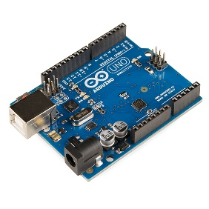

Fig1. Placa Arduino

## Mosquitto

Eclipse Mosquitto es un agente de mensajes de código abierto (con licencia EPL / EDL) que implementa el protocolo MQTT versiones 5.0, 3.1.1 y 3.1. Mosquitto es liviano y es adecuado para usar en todos los dispositivos, desde computadoras de una sola placa de baja potencia hasta servidores completos.

El protocolo MQTT proporciona un método liviano para llevar a cabo mensajes utilizando un modelo de publicación / suscripción. Esto lo hace adecuado para la mensajería de Internet de las cosas, como con sensores de baja potencia o dispositivos móviles como teléfonos, computadoras integradas o microcontroladores (Light, s.f.).



Fig2. Logo mosquitto

## Node-Red

Node-RED es una herramienta de programación para conectar dispositivos de hardware, API y servicios en línea de formas nuevas e interesantes.

Proporciona un editor basado en navegador que facilita la conexión de flujos mediante la amplia gama de nodos en la paleta que se pueden implementar en su tiempo de ejecución con un solo clic (Node-RED, 2019).

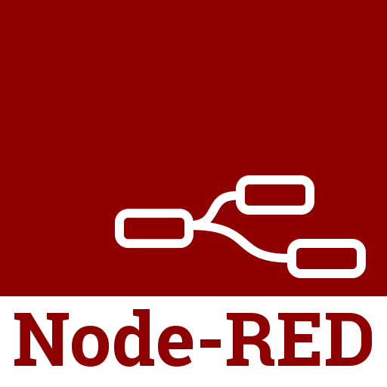

Fig2. Logo Node-Red

## Ubuntu

Ubuntu es un sistema operativo de software libre y código abierto. Es una distribución de Linux basada en Debian. Actualmente corre en computadores de escritorio y servidores. Está orientado al usuario promedio, con un fuerte enfoque en la facilidad de uso y en mejorar la experiencia del usuario (Vaughan-Nichols, 2011).

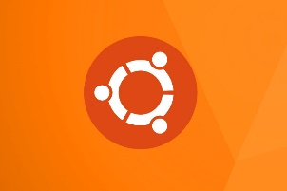

Fig4. Logo Ubuntu

## Implementación

## Materiales

|  |  |
| --- | --- |
| NOMBRE | IMAGEN |
| Arduino Uno | Arduino Uno - Wikipedia, la enciclopedia libre |
| Modulo Ethernet | Conectar Arduino a una red Ethernet | MiArduino |
| Sensor DHT11 | DHT11 Temperatura y Humedad – AV Electronics |
| Protoboard | Protoboard Elenco - Electrónica, Audio y Video - Mercado Libre Ecuador |
| Router Wifi | Router 1 Antena TL-WR740N TP-LINK |

## Circuito

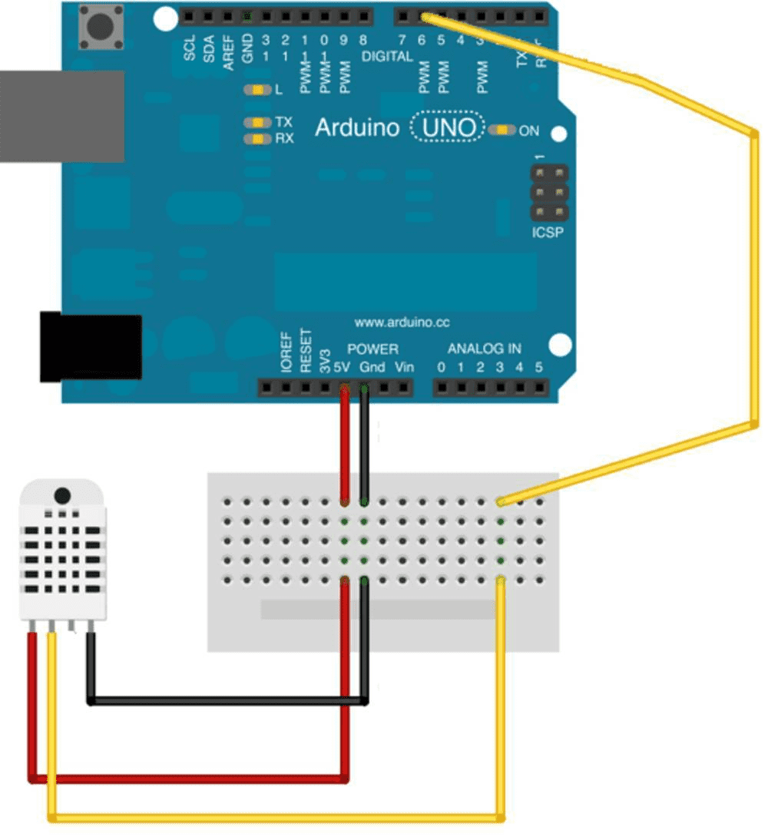

Fig5. Simulación del circuito armado

## Código Arduino

#include <SPI.h>

#include <Ethernet.h>

#include <PubSubClient.h>

#include <DHT.h>

#define DHTPIN 2

#define DHTTYPE DHT11

// Direccion MAC

byte mac[] = { 0xDE, 0xAD, 0xBE, 0xEF, 0xFE, 0xED };

// IP del servidor

IPAddress mqtt_server(192, 168, 1, 33);

// Topic con el que trabajamos

const char* topicName1 = "temperatura";

const char* topicName2 = "humedad";

DHT dht(DHTPIN, DHTTYPE);

EthernetClient ethClient;

PubSubClient client(ethClient);

void setup()

{

Serial.begin(9600);

if (Ethernet.begin(mac) == 0) {

Serial.println("Failed to configure Ethernet using DHCP");

}

client.setServer(mqtt_server, 1883);

dht.begin();

}

void loop()

{

if (!client.connected()) {

Serial.print("Connecting ...\n");

client.connect("Arduino Client");

}

else {

// Envio Temperatura

float temp = dht.readTemperature();

char temperatura[10];

dtostrf(temp,0, 0, temperatura);

client.publish(topicName1, temperatura);

// Envio Temperatura

float hum = dht.readHumidity();

char humedad[10];

dtostrf(hum,0, 0, humedad);

client.publish(topicName2, humedad);

}

// Tiempo entre envios (en ms)

delay(5000);

}

## INSTALACION MOSQUITTO BROKER MQTT Y NODE-RED EN UBUNTU

INSTALACION MOSQUITTO BROKER MQTT

1. Abrimos una terminal
2. Agregamos los repositorios mosquitto dev

* sudo apt-add repository ppa:mosquitto-dev/mosquito-ppa

1. Actualizamos los repositories

* sudo apt-get update

1. Instalar mosquito broker

* sudo apt-get install mosquitto

1. Instalar librerías de desarrollo

* sudo apt-get install libmosquitto-dev

1. Instalar cliente MQTT

* sudo apt-get install mosquitto-clients

1. Verificar que mosquitto esta corriendo

* sudo service mosquitto status

INSTALACION NODEJS Y NODE-RED

1. Actualizamos los repositorios

* sudo apt-get update

1. Instalar git

* sudo apt-get install git

1. Verificar versión de nodejs

* node -v

1. Verificar versión de npm

* npm -v

1. Instalar curl

* sudo apt-get install curl

1. Instalación de node js

* curl -sL https://deb.nodesource.com/setup_ .x | sudo -E bash
* sudo apt-get install -y nodejs build-essential

1. Instalación de Node-RED

* sudo npm install -g --unsafe -perm node-red

1. Iniciar node-red

* sudo node-red

1. Abrimos un navegador e ingresamos la direccion ip de nuestro computador seguido de /1880 o en su defecto localhost/1880

## ESQUEMA EN NODE-RED

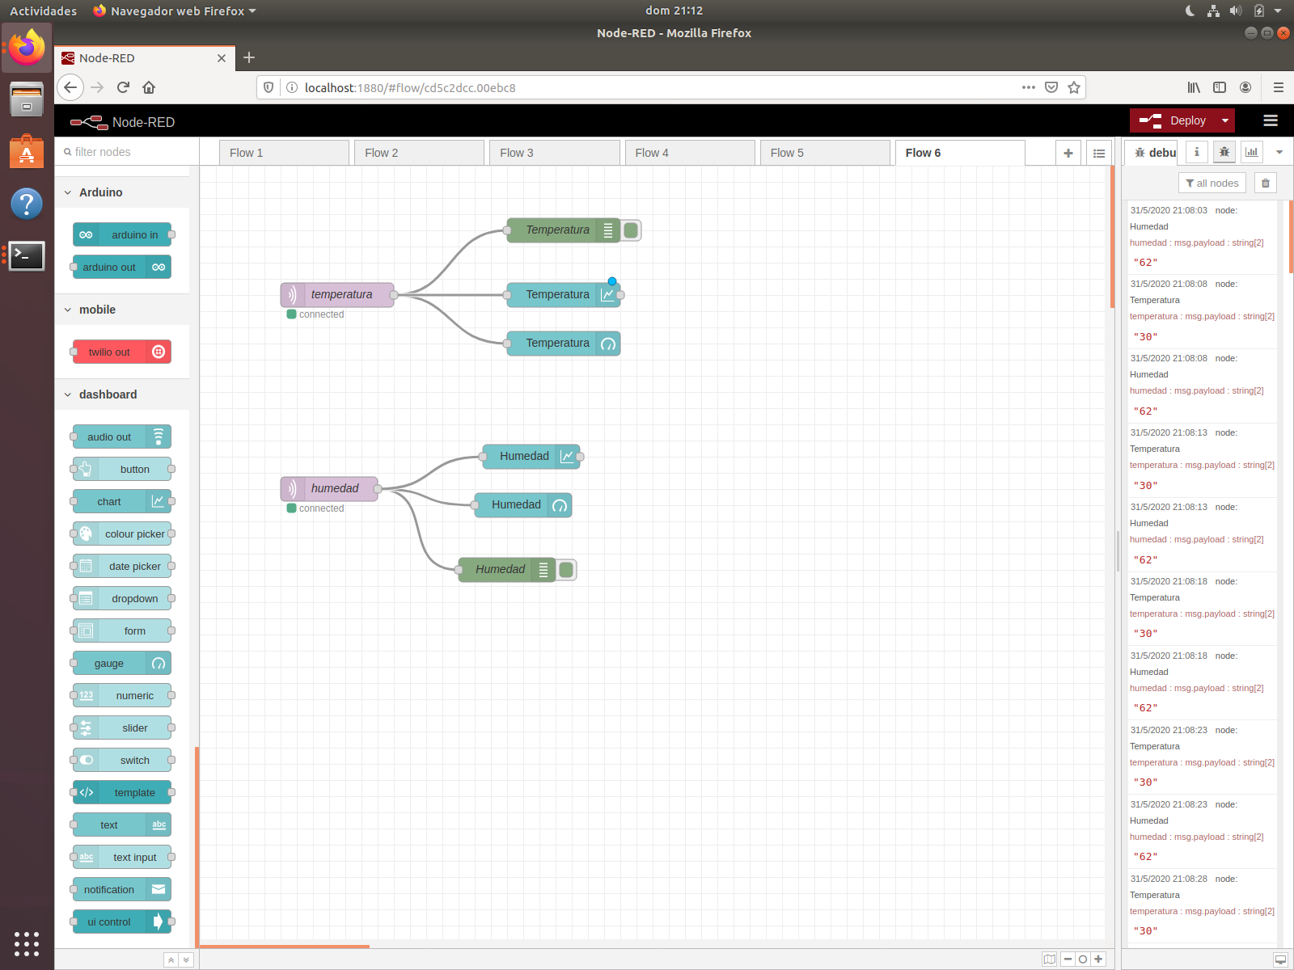

Es necesario instalar los nodos mqtt, y dashboard para poder realizar este proceso. Para lo cual debemos realizar los siguientes pasos:

1. Damos click en el icono 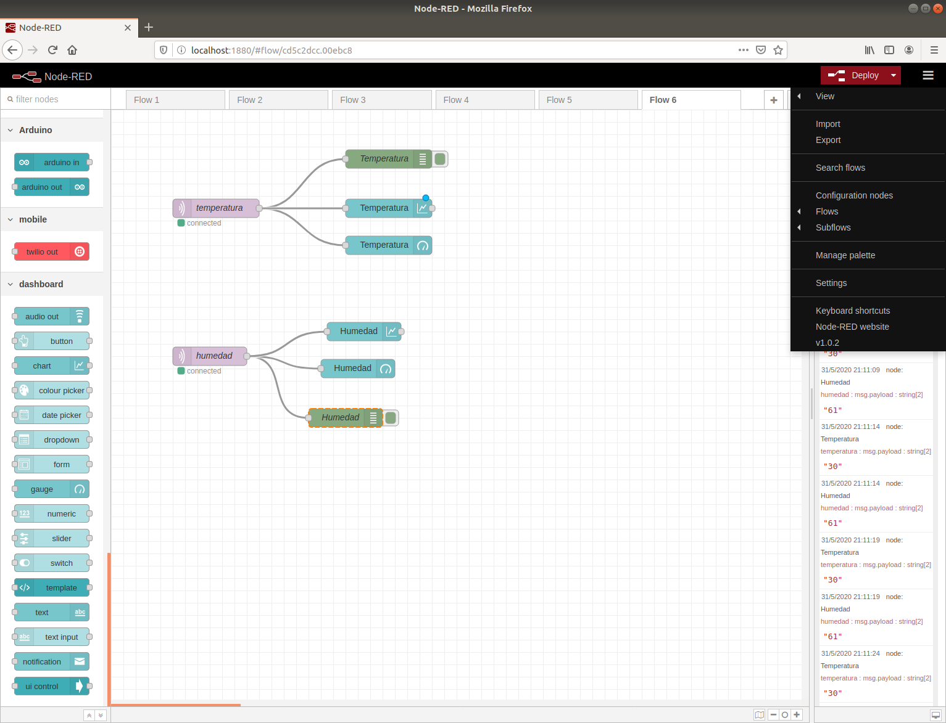
2. Seleccionamos en la opción “Manage palette”
3. Ingresamos a la pestaña “Install”
4. Buscamos los nodos “mqtt” y “dashboard”, y damos en install

## PRESENTACION DE LOS DATOS EN LA INTERFAZ DE USUARIO DE NODE-RED

Para poder ingresar a esta interfaz de usuario es necesario ingresar la dirección: http://localhost:1880/ui

